 | 

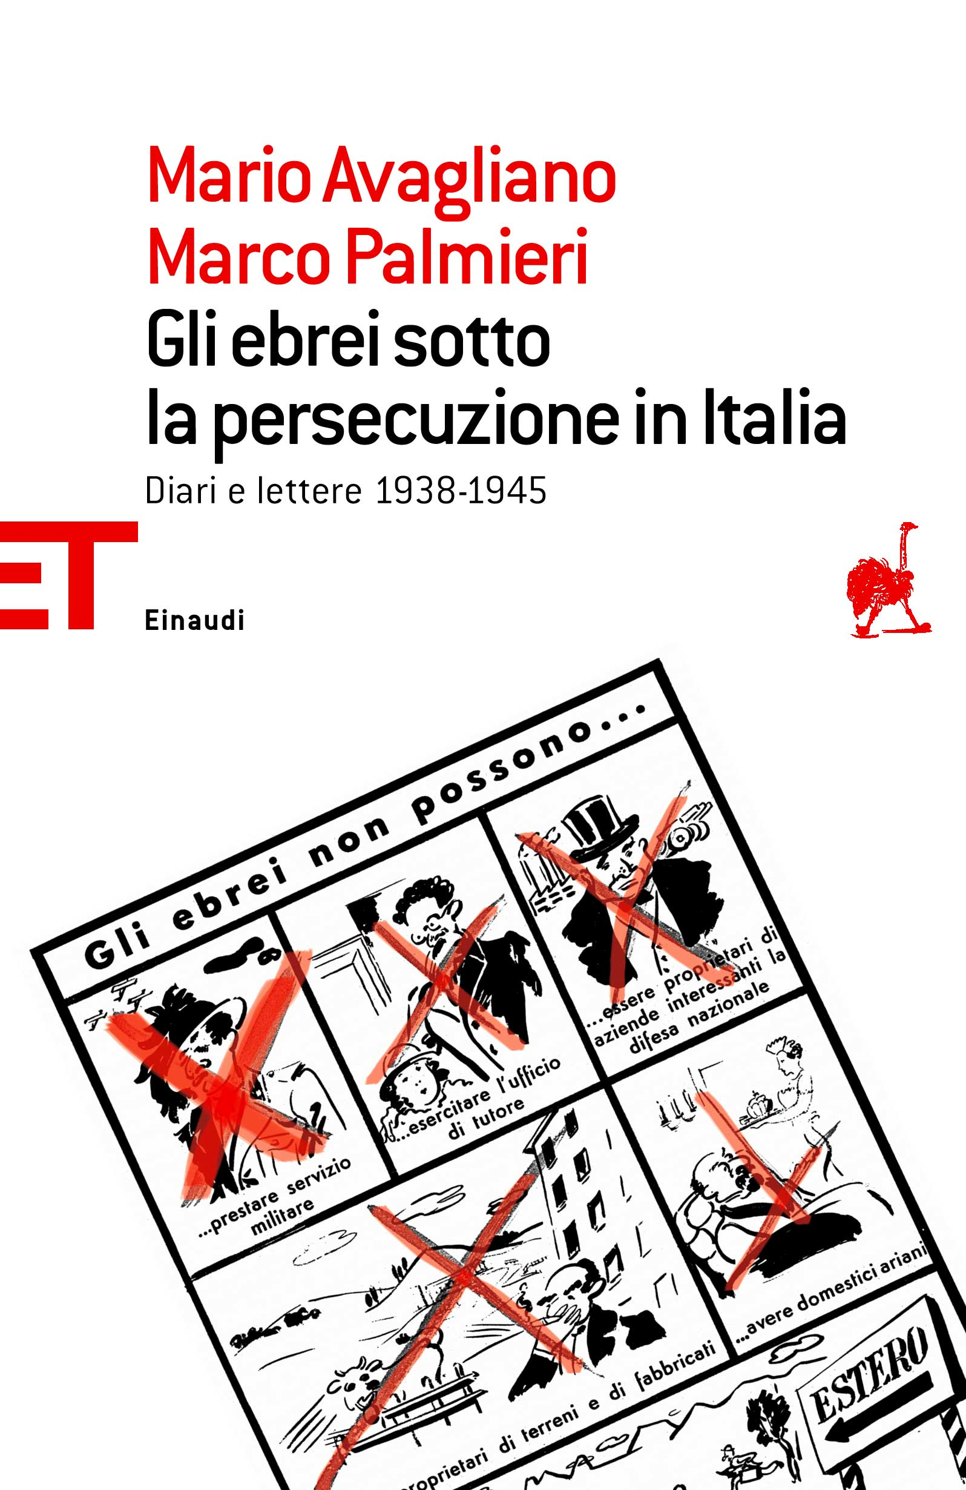

Interverrà l’autore Marco Palmieri

MARTEDI’ 8 FEBBRAIO 2011 – ore 18.00
Sala Ruscalla - Centro Culturale San Secondo
Via Carducci, 24 – Asti

Agli insegnanti interessati verrà rilasciato attestato valido per l’aggiornamento
e la formazione.

Tutti sono invitati

